В документе себестоимость заполнили руками.
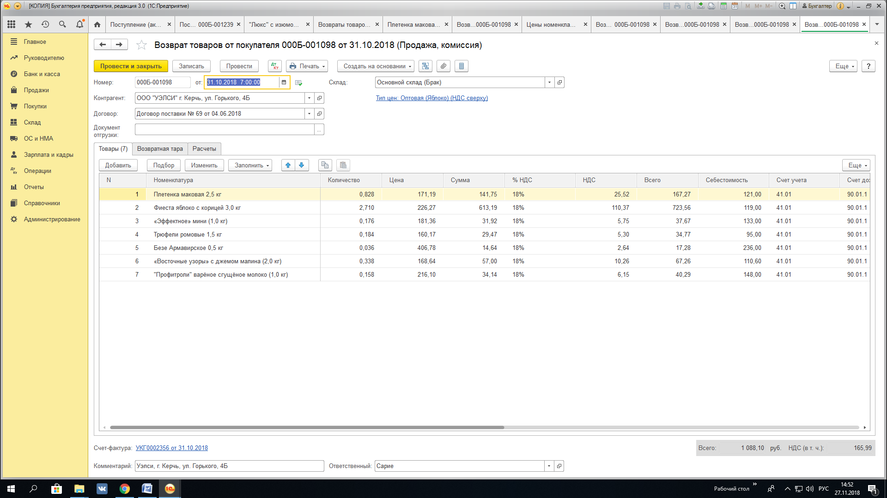
После этого обнуляю себестоимость
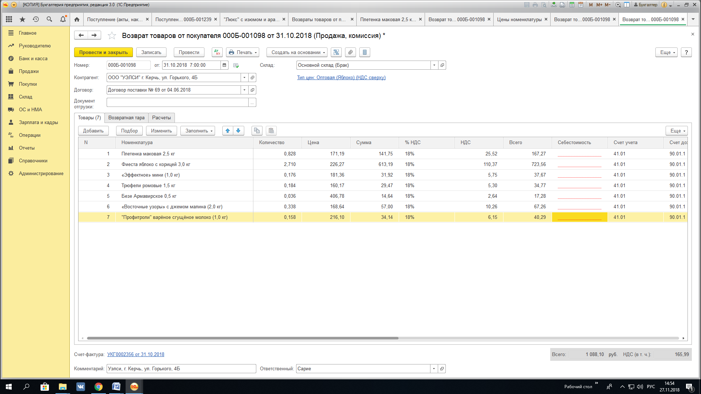
Заполняю тип цены по гиперссылке НДС на закупочную и она заполняет не цену себестоимости, а цену обычную (хотя по цене себестоимости-перепроверили, руками заполнили в первый раз некорректно)
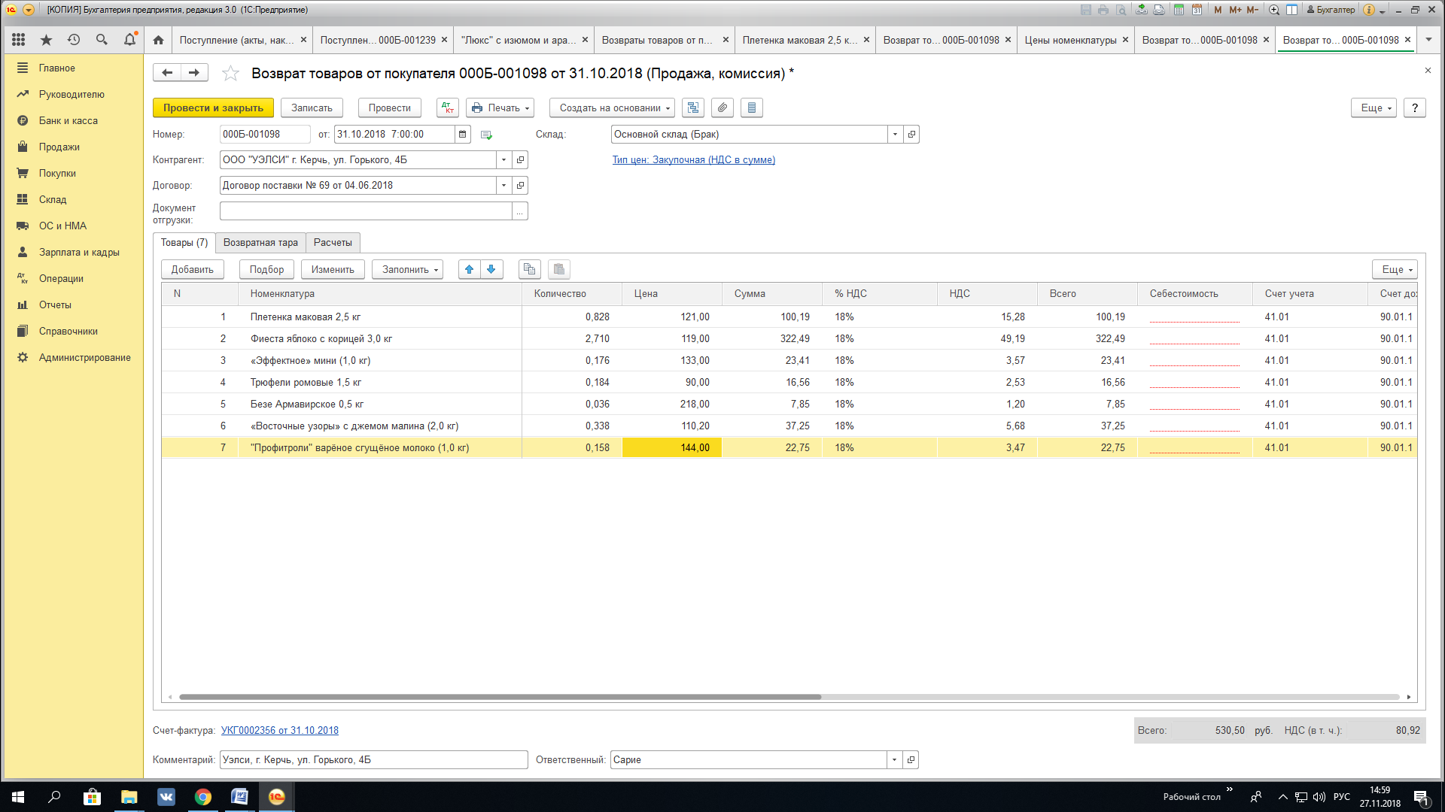
Меняю тип цены на оптовую, себестоимость уходит и заполняется цена, установленная в номенклатуре, но ее мы меняем в меньшую сторону по документу покупателя, поскольку неизвестно по какой отгрузке нам провели возврат. Как заполнить себестоимость корректно? Что у нас неправильно работает в программе.
